LEVEN ZE NOG LANG EN GELUKKIG?
Oproep aan kunstenaars om deel te nemen aan uniek en maatschappelijk kunstproject
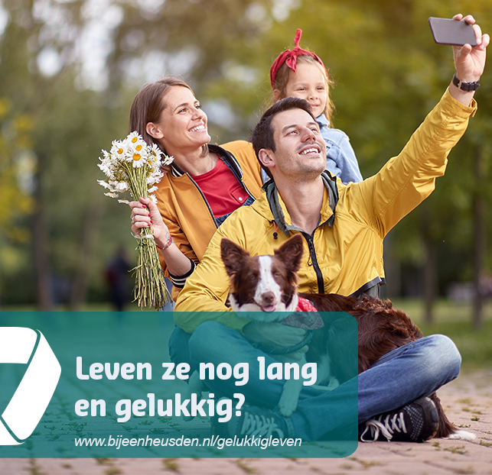
Een relatie, iedereen heeft hier zijn eigen beeld en ideeën bij. Ze zijn er in alle denkbare vormen. We ondervinden hoe prettig, mooi én hoe spannend of ingewikkeld een relatie kan zijn. Als volwassenen geven we het voorbeeld aan onze kinderen en jongeren. Zelf en met elkaar reis je naar een toekomst die je voor ogen hebt. Helaas raken veel partners elkaar tijdens deze reis kwijt. De welbekende slotzin van ieder sprookje ‘En ze leefden nog lang en gelukkig’ geldt dan ook niet voor elke relatie. De relatie kan, na een scheiding, pijnlijk anders worden voor beide partners en hun eventuele kinderen. Ook deze gebroken relatie kent nieuwe uitdagingen voor het najagen van een ander toekomstperspectief en een gelukkiger leven.

Een uniek en bijzonder project
Bijeen Heusden, Stichting Honsoirde, Mikz Kinderopvang en het Expertisecentrum Kind en Scheiding werken samen om een uniek en bijzonder project te lanceren. Door het inzetten van kunst en cultuur willen we op deze manier het bewustzijn bij zowel kinderen, jongeren als volwassenen, vergroten rondom het thema ‘Een gelukkig leven’.

We willen zichtbaar maken wat er zich afspeelt tussen mensen als het niet goed gaat binnen de relatie of met ex-partners en hun kinderen bij een relatiebreuk. Kinderen en jongeren die hun eigen ervaringen, belevingen en behoeftes hebben rondom het thema krijgen extra aandacht. Ondanks de raakbaarheid van het thema, -iedereen kent wel ouders en/of kinderen in een scheiding of moeilijke relatie omstandigheden-, biedt dit project een laagdrempelige manier om aandacht te vragen of het gesprek aan te gaan, in de eigen kring of daarbuiten. Op www.bijeenheusden.nl/gelukkigleven vindt u meer achtergrondinformatie over het thema.

Oproep aan kunstenaars –jong en oud
We zoeken voor dit bijzondere project kunstenaars die willen bijdragen met het maken van een kunstwerk over het thema ‘Een gelukkig leven’. Vanuit de ingediende werken wordt een expositie samengesteld. Kunstwerken die niet in de expositie in Honsoirde komen (er is beperkt ruimte), kunnen wel opgenomen worden in de rondreizende tentoonstelling op openbare locaties in de gemeente.

Deze bijzondere expositie van het project zal zijn in cultuurtoren Honsoirde op de volgende data: 16, 23 en 26 oktober en 6 november. De kunstwerken dienen uiterlijk op 15 september ingeleverd te worden.

Inschrijven kan tot 8 juli aanstaande via het inschrijfformulier op de website www.honsoirde.nl.

